В РЯЗАНИ СОСТОЯЛОСЬ ОТКРЫТИЕ ПАМЯТНИКА ПОГИБШИМ ВОИНАМ.
Инициатива установки монумента изначально принадлежит ветеранам ОМОН и СОБР управления Росгвардии по Рязанской области, в прошлом году они донесли ее к руководству, которое поддержало эту идею. Также за организацию памятника проголосовали горожане.
Авторами композиции являются члены коллектива под руководством заслуженного художника РФ, академика Российской академии художеств Александра Рожникова.
Композиция представляет собой 11-метровую гранитную стелу, в верхней части которой имеются силуэты четырех бронзовых журавлей – символов светлой памяти о погибших. 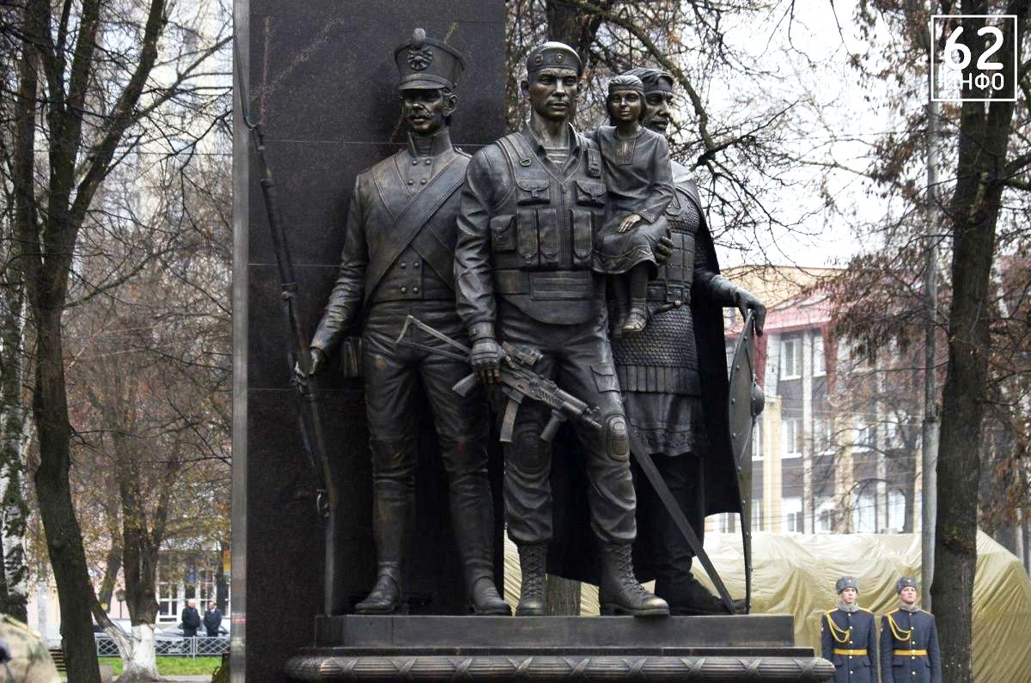
На гранитном постаменте установлены три бронзовые фигуры воинов разных поколений, среди них – образ рязанского спецназовца, Героя РФ Дмитрия Серкова, который погиб на Северном Кавказе в 2007 году. На его руках находится девочка – символ защищенности подрастающего поколения.
На торжественном открытии монумента присутствовали директор Федеральной службы войск национальной гвардии РФ Виктор Золотов и полпред президента РФ в ЦФО Игорь Щеголев, а также первые лица региона – губернатор Николай Любимов, председатель облдумы Аркадий Фомин, глава администрации города Елена Сорокина и другие.

